**森林火险气象等级预报**

2025年05月20日

**湖南省气象台 签发：陈静静**

一、未来三天天气预报

**20日晚至21日白天受西南暖湿气流持续加强影响，湘南局地大雨。受低涡切变线和冷空气共同影响，21日晚至23日自北向南有一次强降水过程，其中22日至23日湘中湘北部分地区有大到暴雨、局地大暴雨，并伴有8～10级雷暴大风。具体预报如下：**

**今天晚上至明天白天**，湘西、湘南多云有小到中等阵雨或雷阵雨，其中永州南部、郴州南部局地大雨，其他地区晴天间多云有分散性阵雨；南风3～4级，雷雨时阵风7～8级；最高气温31～35℃，最低气温23～25℃。

**21日晚上至22日白天**，湘中、湘北阴天间多云有大到暴雨，其中湘西州（保靖、古丈、永顺）、张家界（慈利）、常德（临澧、石门、桃源）局地大暴雨，其他地区多云有阵雨或雷阵雨；南风2～3级，雷雨时阵风8～10级；最高气温31～34℃，最低气温22～25℃。

**22日晚上至23日白天**，湘中、湘东北阴天有大到暴雨，其中常德（市区、汉寿）、益阳（市区、安化、桃江）、岳阳（汨罗、湘阴）、长沙（市区）局地大暴雨，湘西北小到中雨转多云，其他地区阴天有中等阵雨或雷阵雨；南风转北风3～4级，雷雨时阵风8～10级；最高气温28～31℃，最低气温21～24℃。

二、未来三天森林火险气象等级预报

**21日**，全省大部分地区森林火险气象等级较低。（图1)

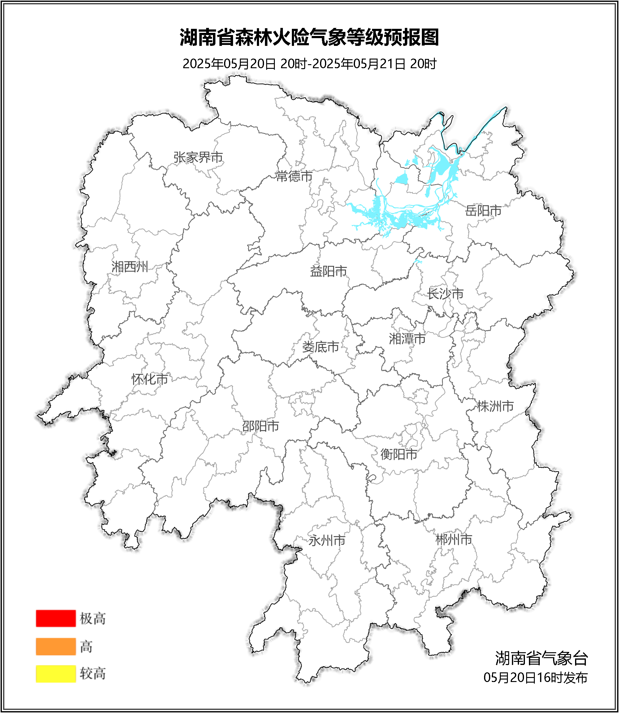

**图1 湖南森林火险气象等级预报（05月21日）**

**22日**，全省大部分地区森林火险气象等级较低。（图2)

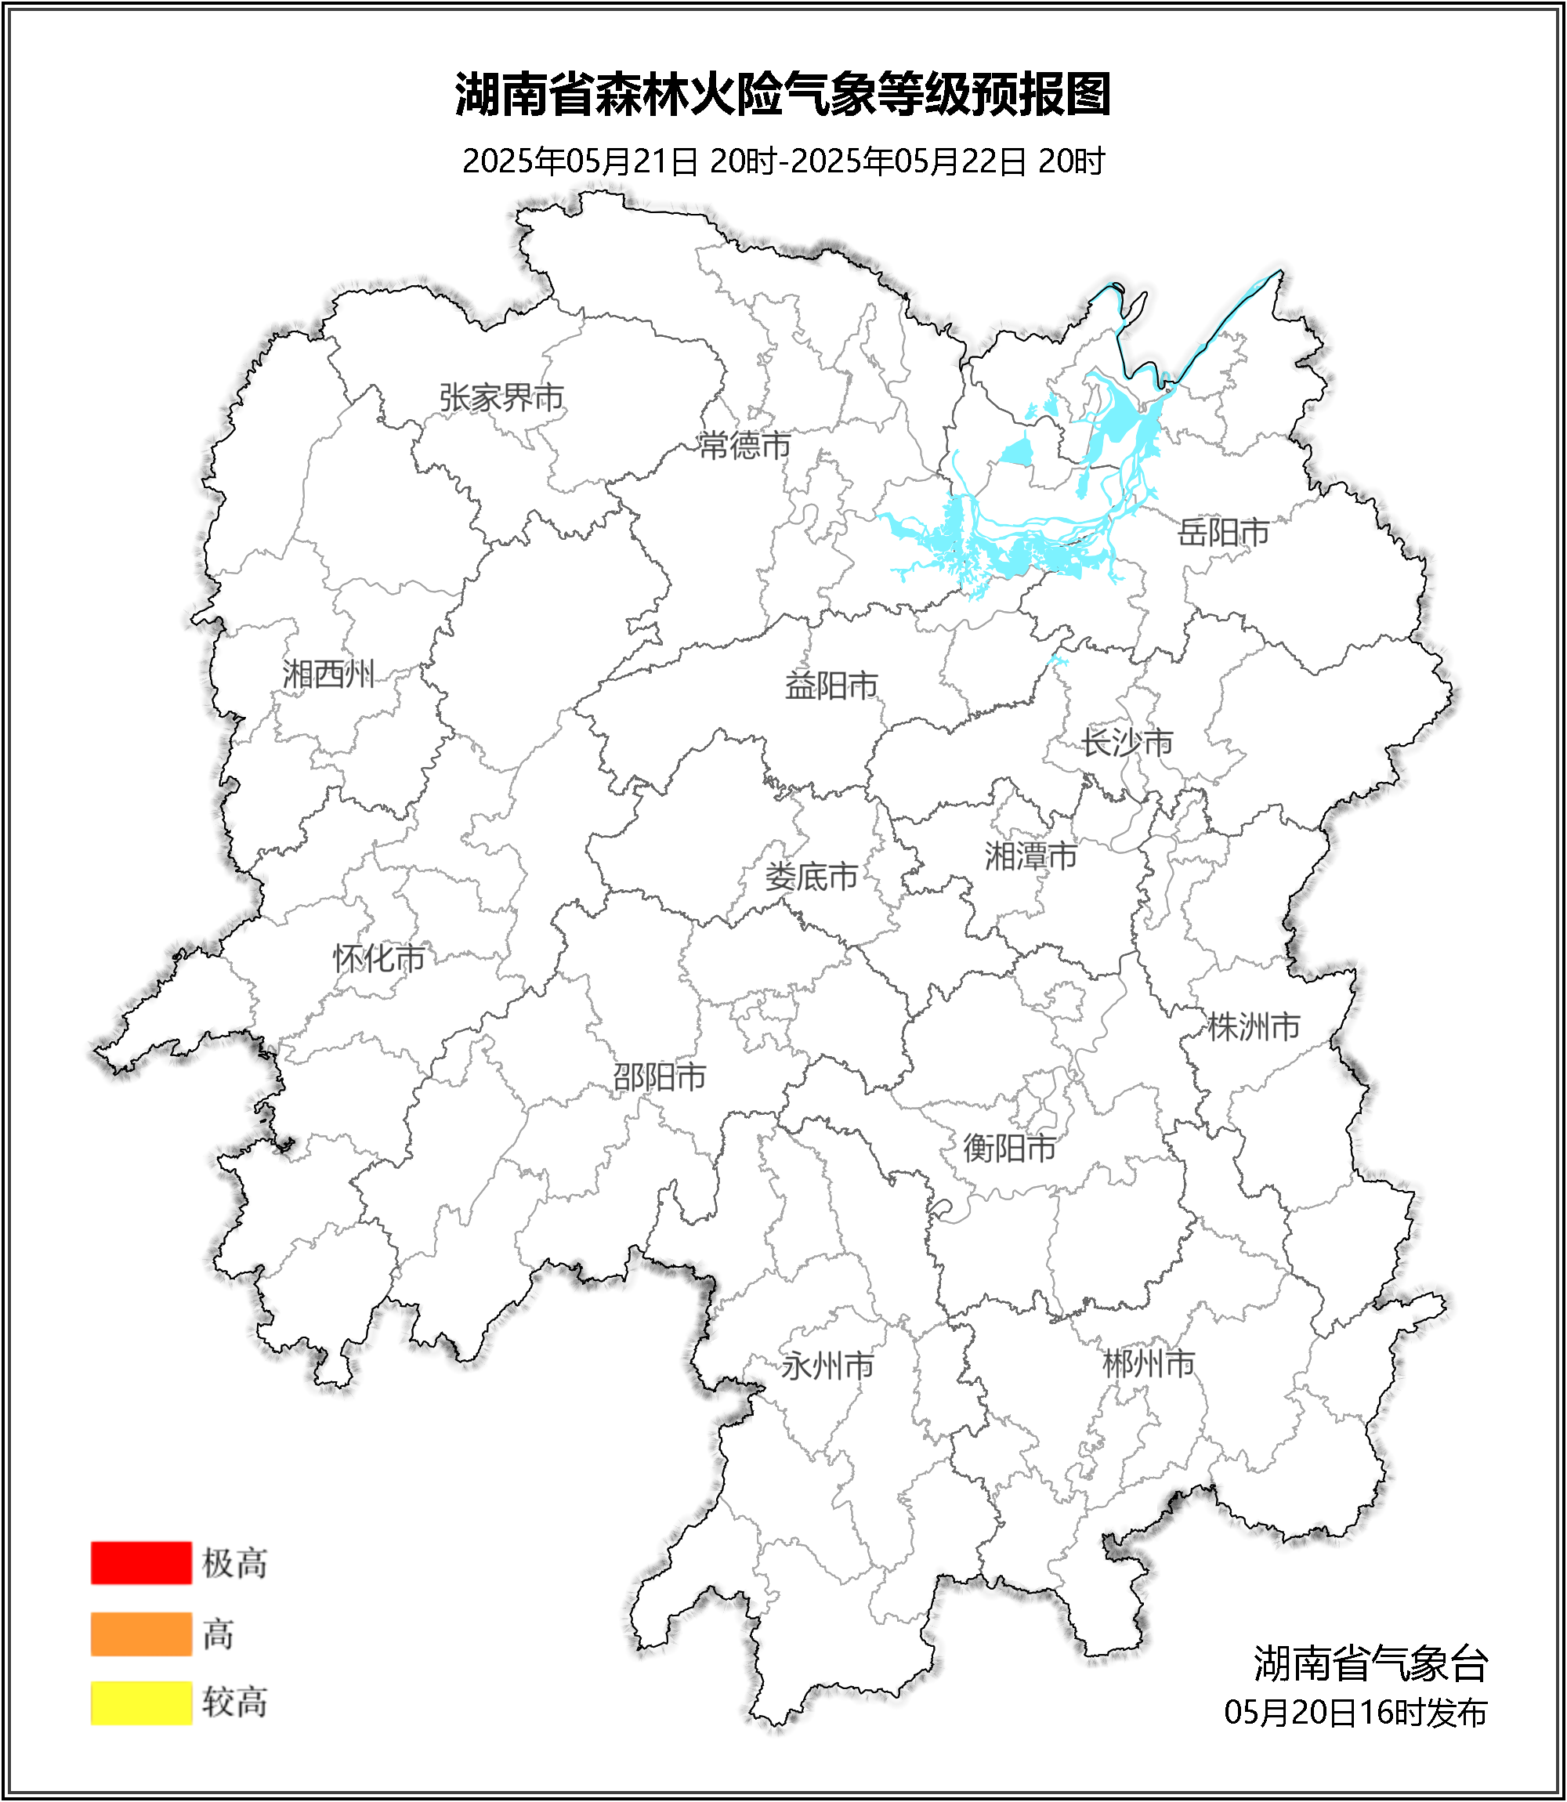

**图2 湖南森林火险气象等级预报（05月22日）**

**23日**，全省大部分地区森林火险气象等级较低。（图3)

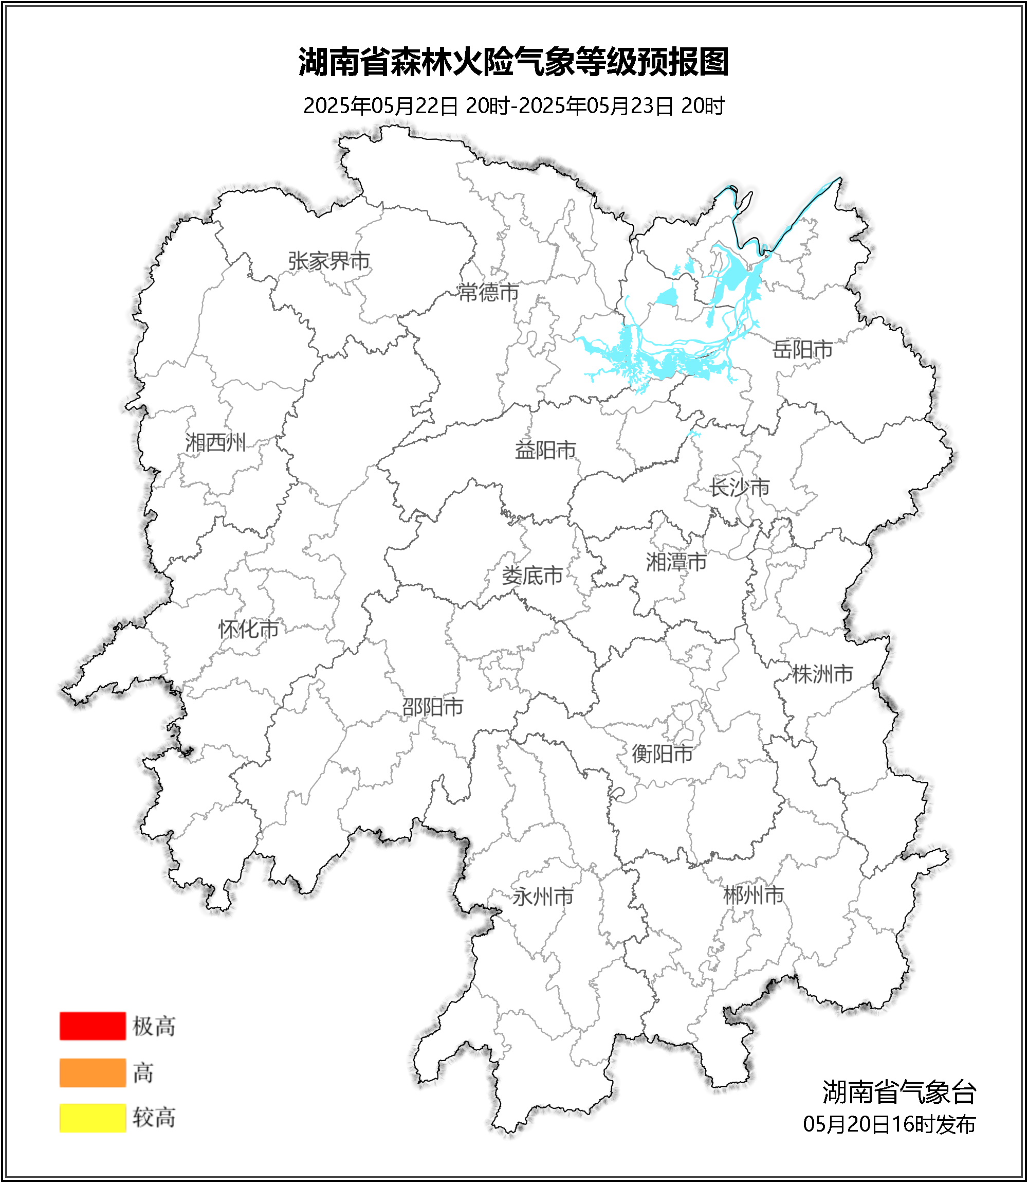

**图3 湖南森林火险气象等级预报（05月23日）**

三、关注与建议

未来三天我省雨日较多，省内森林火险气象等级较低，请密切关注后期天气变化。

湖南省气象台